Функциональные требования

Модуль: Друзья
Создал | Ахметов М. А.
Принял | Солопий А. В.
Проверил | Григорьева Е.И.

Оглавление
Функциональные требования 1
Модуль: Друзья 1
Таблица изменений 2
Общие сведения 2
Пользовательский интерфейс 3
Рис. 1. Страница вкладки Друзья 3
Рис. 2. Страница вкладки Друзья в сети 3
Рис. 3. Страница вкладки Списки друзей 3
Рис. 4. Страница Поиска друзей 5
Рис. 5. Страница Результатов поиска 6
Рис. 6. Страница создания Списка друзей 6
Поля ограничения (контроллы) 6
Ссылки 8

Таблица изменений
ID | Дата | Кто изменил | Примечание
1 | -11-2010 | Ахметов М.А. | Внесены checkbox для возможности удалять сообщения не поодиночке. Есть возможность, как выделить группу сообщений, так и все сообщения страницы одним общим checkbox с последующим их удалением. Внесен checkbox, выделяющий все сообщения вкладки, для их последующего удаления.
2 | -11-2010 | Ахметов М.А. | В окне отправки сообщения пользователь выбирается из выпадающего списка. Внесена возможность выбора до 30 пользователей, которым может быть отправлено сообщение. Есть возможно выбора Списка друзей пользователя для отправки им сообщения.
2 | -01-2011 | Ахметов М.А. | Переход к полному тексту сообщения теперь осуществляется нажатием на тему или краткий текст, которые являются ссылками.
3 | -01-2011 | Ахметов М.А. | Полный текст отображается на отдельной странице, а не как предполагалось динамически появляющимся блоком.
4 | -03-2011 | Ахметов М.А. | Checkbox для выделения всех сообщений вкладки заменен на кнопки: Удалить входящие, Удалить исходящие, Удалить черновики.
5 | 05-05-2011 | Солопий А.В. | Изменена структура документа

Общие сведения
Раздел Сообщения, исходя из названия, предназначен для передачи сообщений между пользователями на портале Quki. Здесь имеется возможность сохранения сообщений в черновиках и последующей их отправки.

Пользовательский интерфейс

Рис. 1. Страница вкладки Входящие сообщения
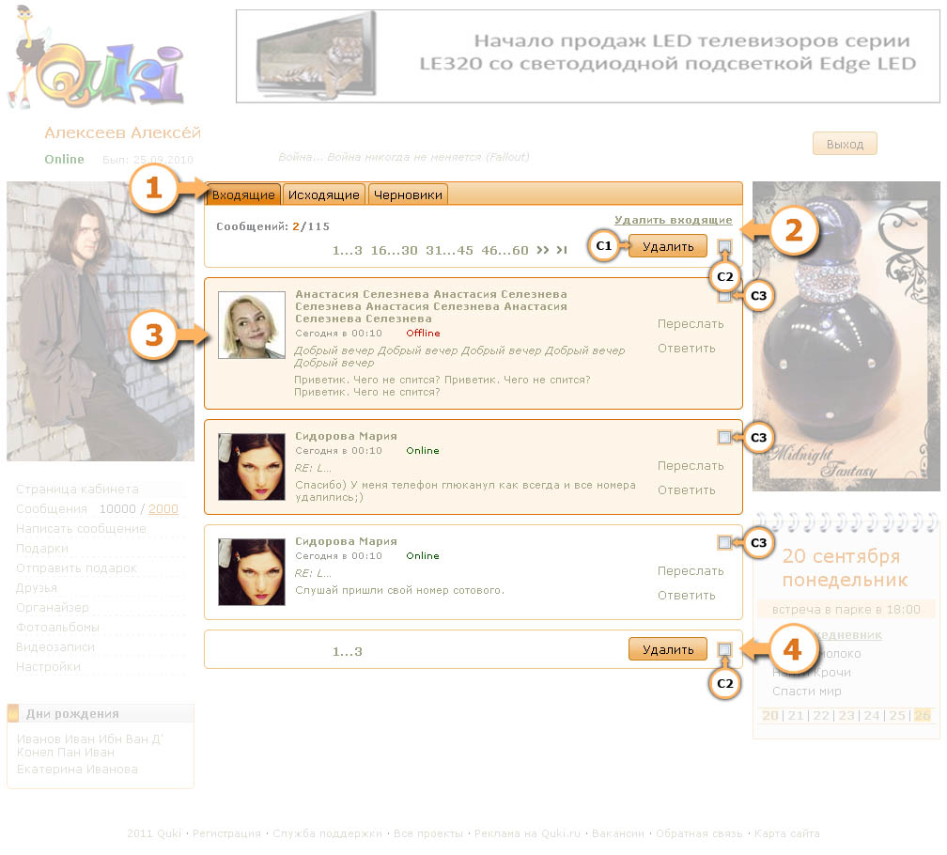

Рис. 1. Страница вкладки Входящие сообщения
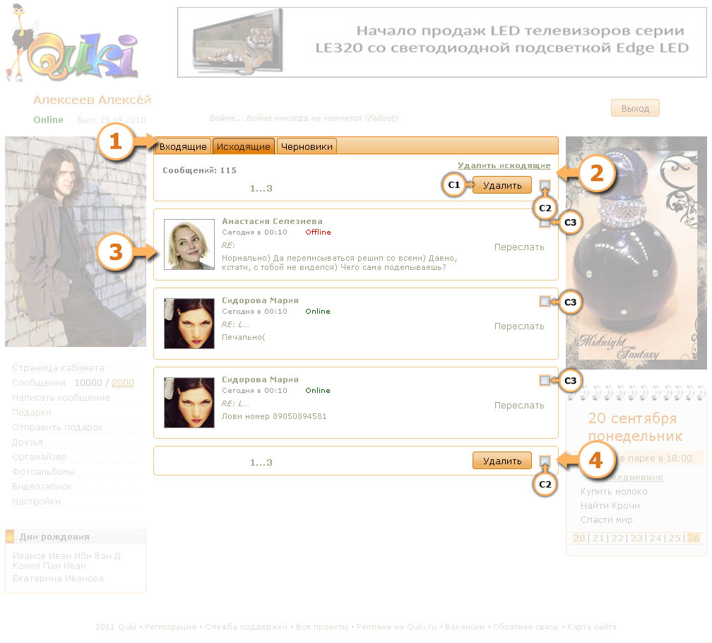

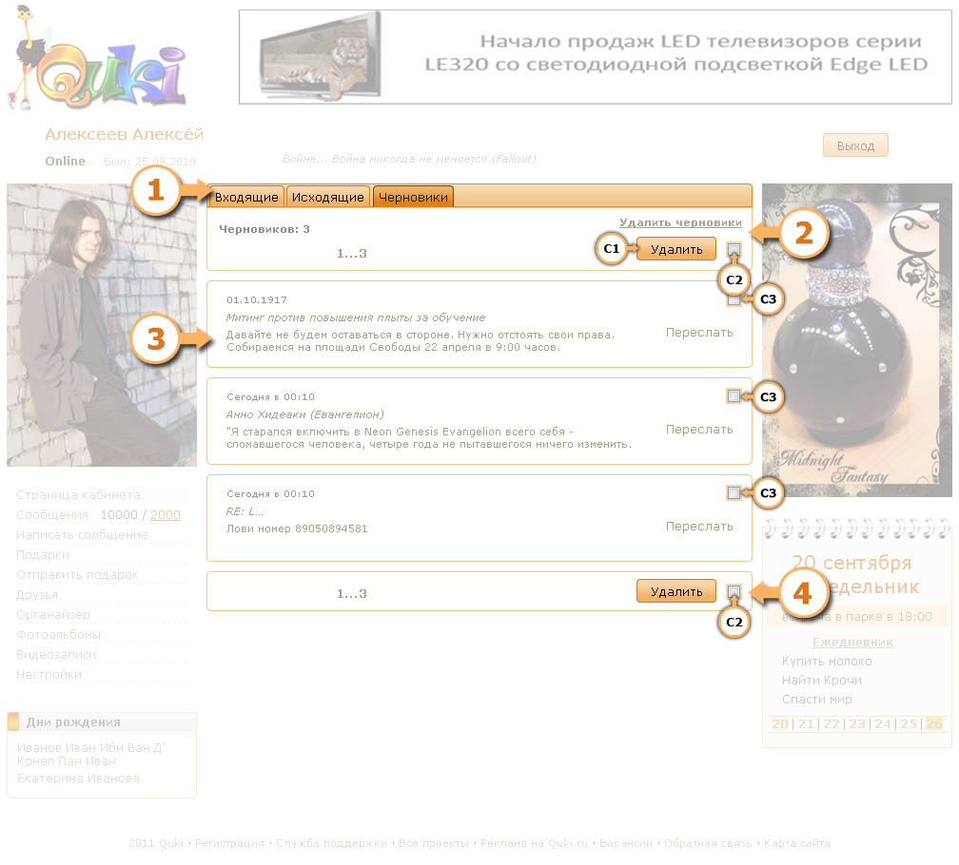

1. Вкладки (табы) раздела: Входящие, Исходящие и Черновики;
2. Верхняя панель навигации. Туда входят:
- Отображение количества имеющихся и новых сообщений,
- Строка постраничной навигации сообщений,
- Кнопка Удалить и checkbox для выделения всех сообщений страницы,
- Кнопка Удалить входящие (Удалить исходящие, Удалить черновики)
3. Блок сообщения. Туда входят:
- Фотография (аватарка) пользователя,
- Имя/Фамилия,
- Время/Дата отправки,
- Статус (online/offline),
- Тема сообщения,
- Текст сообщения
4. Нижняя навигация. Туда входят:
- Строка постраничной навигации сообщений,
- Кнопка Удалить и checkbox для выделения всех сообщений страницы

Рис. 2. Страница полного текста отдельного сообщения
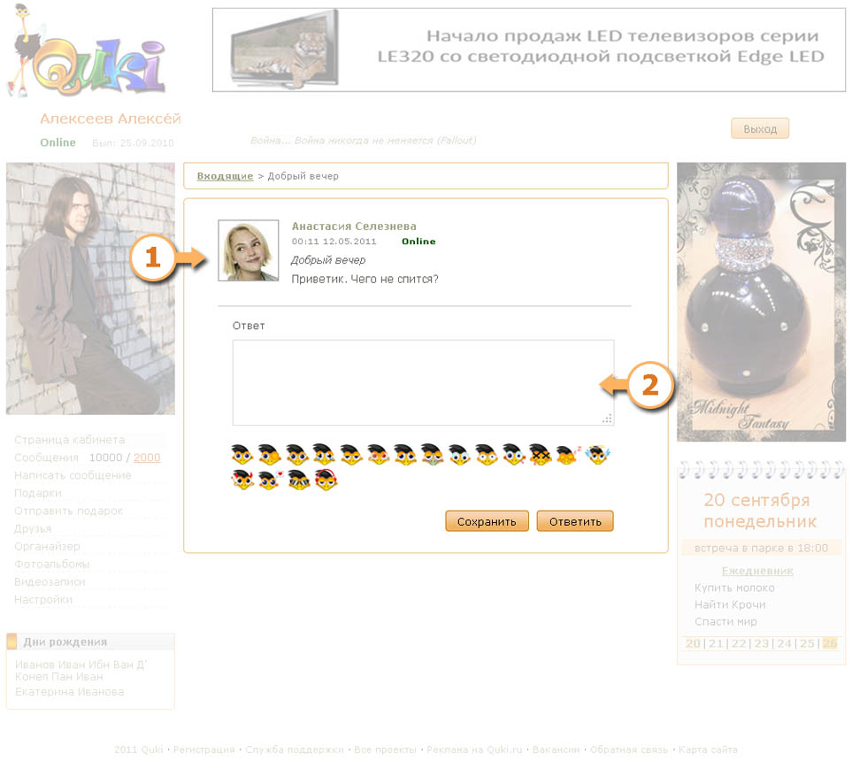
1. Сообщение от другого пользователя:
- Фотография (аватарка) пользователя,
- Имя/Фамилия,
- Время/Дата отправки,
- Состояние (online/offline),
- Тема сообщения,
- Текст сообщения
2. Ответное сообщение пользователя:
- Текстовое поля для написания сообщения,
- Смайлы,
- Кнопки Сохранить (сохраняется присланный текст) и Ответить.

Рис. 3. Блок отправки сообщения
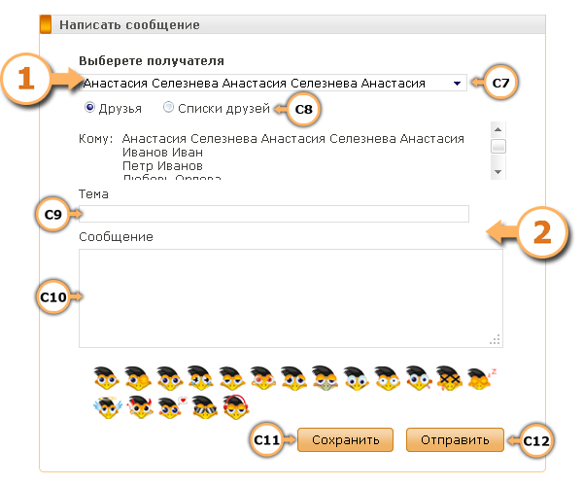
1. Выбор пользователя (ей), которому (ым) отправляется сообщение. Пользователь выбирается из выпадающего списка (select) друзей. Помимо одного можно еще выбрать до 30 друзей, которым будет отправлено сообщение. Они отображаются в виде списка с прокруткой. Напротив каждого выбранного друга имеется крестик для его удаления из списка. Также есть возможность отправить сообщение Списку друзей.
2. Отправляемое сообщение:
- Тема сообщения,
- Текст сообщения,
- Смайлы,
- Кнопки Сохранить (сохраняется присланный текст) и Отправить.

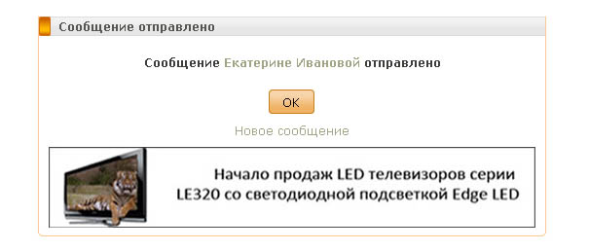

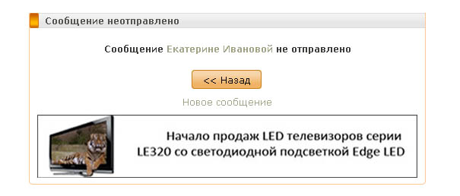

Блок уведомления об отправленном сообщении

Элементы управления (контроллы), ограничения

---
ПРИМЕР
№ C7
Заголовок (Caption): Тема (input)
ID: theme_write_message
Max-lenght: 100 символов (или для пароля minlength="8")
Назначение: Поле записи темы сообщения.
Тип: строковый
---


Заголовок (Caption): Удалить (input)
ID: removal_incoming_messages
removal_incoming_messages_bot,
removal_outgoing_messages,
removal_outgoing_messages_bot,
remove_drafts,
remove_drafts_bot
Значение: Кнопки выполнения удаления выделенных сообщений.

Заголовок (Caption): Выделить все сообщения на странице (Checkbox)
ID: select_sheet_incoming[],
select_sheet_outbound[],
select_sheet_drafts[]
Значение: Выделяет все сообщения на странице.

Заголовок (Caption): Отметить для удаления (Checkbox)
ID: select_a_incoming_1[],
select_a_outgoing_1[],
select_a_draft_1[]
Значение: Выделяет отдельное сообщение (входящее и исходящее) и черновик, для его удаления.

Заголовок (Caption): Ответ (textarea)
ID: return_message
Max-lenght: 1024 символа
Max-rows: 6
Max-cols: 60
Значение: Текстовое поле для записи сообщения.

Заголовок (Caption): Сохранить (input)
ID: save_message
Значение: Кнопка сохранения сообщения в черновики.

Заголовок (Caption): Ответить (input)
ID: reply_to_message
Значение: Кнопка отправления ответа на сообщение другого пользователя.

Заголовок (Caption): Выбор пользователя (input)
ID: select_recipient_message
Значение: Список выбора пользователя.

Заголовок (Caption): Виды получателей (input ‘type=”radio”’)
ID: select_type_recipient
Значение: Здесь можно выбрать виды получателей:
- Друзья – стандартный выбор пользователей,
- Списки друзей – выбор получателем списка друзей;

Заголовок (Caption): Тема (input)
ID: theme_write_message
Max-lenght: 100 символов
Значение: Поле записи темы сообщения.

Заголовок (Caption): Ответ (textarea)
ID: text_write_message
Max-lenght: 1024 символа
Max-rows: 7
Max-cols: 60
Значение: Текстовое поле для записи сообщения.

Заголовок (Caption): Сохранить (input)
ID: save_write_message
Значение: Кнопка сохранения сообщения в черновики.

Заголовок (Caption): Отправить (input)
ID: send_write_message
Значение: Кнопка отправления написанного сообщения другого пользователя

Ссылки
1. Входящие – messages.html/#tabs-1;
2. Исходящие - messages.html/#tabs-2;
3. Черновики - messages.html/#tabs-2;
4. Страница отдельного сообщения - full_report.html;
5. Блок написания сообщения - message.html;
6. Блок уведомления об успешной отправки сообщения - sent_message.html;
7. Блок уведомления об неуспешной отправки сообщения - message_isn't_sent.html

